Seznam ulic oz. cest, ki omejujejo POC

- Partizanska cesta od Tomšičeve ulice do križišča z Mlinsko ulico oz. Meljsko cesto (ni v POC)
- Partizanska cesta od Mlinske ulice oz. Meljske ceste do Titove ceste (je v POC)
- Titova cesta od Partizanske ceste do krožišča pri Cityu (je v POC)
- Ulica Heroja Bračiča od Titove ceste do Ulice Vita Kraigherja (je v POC)
- Ulica Kneza Koclja od križišča z Vošnajkovo ulico do ulice Talcev (je v POC)
- Celotni lent (je v POC)
- Reka Drava
- Stari most (je v POC)
- Celotna Turnerjeva ulica – navidezno podaljšana do reke Drave (ni v POC)
- Celotna Kmetijska ulica (ni v POC)
- Kamniška ulica od Kmetijske ulice do prehoda med Vinarsko in Kamniško ulico (je v POC)
- Celotna Vinarska (je v POC)
- Trubarjeva ulica od ulice Pri parku do Vinarske ulice (je v POC)
- Celotna cesta Pri Parku (je v POC)
- Ulica Heroja Tomšiča od Mladinske ulice do parka (je v POC)
- Maistrova ulica od Ulice Heroja Tomšiča do Ulice Heroja Staneta (je v POC)
- Ulica Heroja Staneta od Maistrove ulice do Tomšičeve ulice (je v POC)
- Celotna Tomšičeva ulica (ni v POC)

Op.:
- »Je v POC« pomeni, da na omenjenih ulicah oz. cestah veljajo pravila POC
- »Ni v POC« pomeni, da na omenjenih ulicah oz. cestah pravila POC ne veljajo

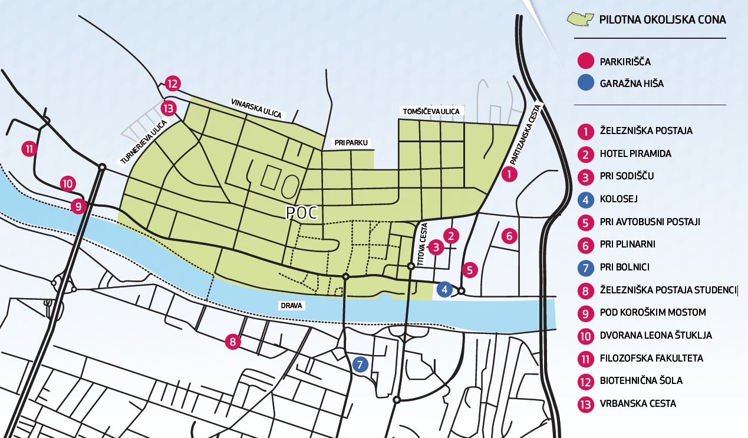

Avtor: Marko Čelan, univ. dipl. inž. prom.
Vir: Projekt PMinter, delovno gradivo

